**PPP实验**

**实验8-1 PPP实验**

**学习目标**

* 了解PPP协议原理。
* 了解CHAP认证过程
* 配置PPP及CHAP认证

**原理**

1. PPP 是串行线路上（同步电路或者异步电路）的一种帧封装格式，但是PPP 可以提供对多种网络层协议的支持。PPP 支持认证、多链路捆绑等功能。

PPP 经过4 个过程在一个点到点的链路上建立通信连接：

• 链路的建立和配置协调：通信的发起方发送LCP 帧来配置和检测数据链路

• 认证：对链路建立时对端身份进行验证，这一阶段是可选的。

• 网络层协议配置协调：通信的发起方发送NCP 帧以选择并配置网络层协议

• 关闭链路：通信链路将一直保持到LCP 或NCP 帧关闭链路或发生一些外部事件

2. PPP 认证：PAP 和CHAP

（1）PAP——密码验证协议

PAP（Password Authentication Protocol）利用2 次握手的简单方法进行认证。在PPP 链路建立完毕后，源节点不停地在链路上反复发送用户名和密码，直到验证通过。PAP的验证中，密码在链路上是以明文传输的，而且由于是源节点控制验证重试频率和次数，因此PAP 不能防范再生攻击和重复的尝试攻击。

（2）CHAP——询问握手验证协议

CHAP(Challenge Handshake Authentication Protocol)利用3 次握手周期地验证源端节点的身份。CHAP 验证过程在链路建立之后进行，而且在以后的任何时候都可以再次进行。这使得链路更为安全；CHAP 不允许连接发起方在没有收到询问消息的情况下进行验证尝试。CHAP 每次使用不同的询问消息，每个消息都是不可预测的唯一的值，CHAP 不直接传送密码，只传送一个不可预测的询问消息，以及该询问消息与密码经过MD5 加密运算后的加密值。所以CHAP 可以防止再生攻击，CHAP 的安全性比PAP 要高。

**拓扑图**

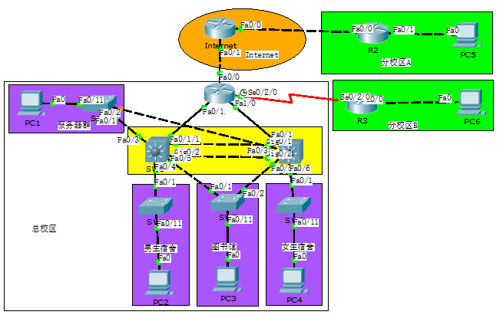

图1拓扑

**操作步骤**

将《OSPF实验》中保存的拓扑打开， 总校区中出口路由器R1和分校区B的路由器R3之间通过串行链路连接，运行PPP协议，为了提高安全性要求进行chap认证。

1. 在R1上配置PPP
2. 在R1上配置PPP协议

|  |
| --- |
| *R1>enable*  *R1#conf t*  *R1(config)#int s0/2/0*  *R1(config-if)#encapsulation ppp //设置封装协议为PPP*  *R1(config-if)#ip add 10.0.130.129 255.255.255.252 //配置接口IP* |

1. R3上配置PPP协议

|  |
| --- |
| *R3>enable*  *R3#conf t*  *R3(config)#int s0/2/0*  *R3(config-if)#encapsulation ppp //设置封装协议为PPP*  *R3(config-if)#ip add 10.0.130.130 255.255.255.252 //配置接口IP* |

1. 在R3上对PPP链路对端地址进行ping测

|  |
| --- |
| *R3(config-if)#do ping 10.0.130.129*  *Type escape sequence to abort.*  *Sending 5, 100-byte ICMP Echos to 10.0.130.129, timeout is 2 seconds:*  *!!!!!*  *Success rate is 100 percent (5/5), round-trip min/avg/max = 1/3/5 ms* |

1. 配置CHAP认证
2. 配置R1为认证方

|  |
| --- |
| *R1(config)#interface s0/2/0*  *R1(config-if)#ppp authentication chap //配置chap认证认证方*  *R1(config-if)#exit*  *R1(config)#username R3 password 0 cisco //设置chap认证用户名密码* |

1. 配置R3为被认证方

|  |
| --- |
| *R3(config)#username R1 password 0 cisco //设置chap认证用户名密码* |

1. 关闭R1的S0/2/0接口，然后在打开，使PPP链路重新协商

|  |
| --- |
| *R1(config)#int s0/2/0*  *R1(config-if)#shutdown //关闭端口*  *%LINK-5-CHANGED: Interface Serial0/2/0, changed state to administratively down*  *%LINEPROTO-5-UPDOWN: Line protocol on Interface Serial0/2/0, changed state to down*  *R1(config-if)#no shutdown //打开端口*  *%LINK-5-CHANGED: Interface Serial0/2/0, changed state to up*  *%LINEPROTO-5-UPDOWN: Line protocol on Interface Serial0/2/0, changed state to up //ppp链路重新协商建立* |

1. 查看R1和R3路由表，寻找R1和R3上由PPP协议建立的主机路由

|  |
| --- |
| *R1#show ip route*  *10.0.0.0/8 is variably subnetted, 11 subnets, 3 masks*  *O 10.0.0.0/24 [110/2] via 10.0.130.6, 00:30:06, FastEthernet1/0*  *[110/2] via 10.0.130.2, 00:30:06, FastEthernet0/1*  *O 10.0.1.0/24 [110/2] via 10.0.130.2, 00:30:06, FastEthernet0/1*  *O 10.0.2.0/24 [110/2] via 10.0.130.6, 00:30:06, FastEthernet1/0*  *[110/2] via 10.0.130.2, 00:30:06, FastEthernet0/1*  *O 10.0.3.0/24 [110/2] via 10.0.130.6, 00:30:06, FastEthernet1/0*  *C 10.0.128.1/32 is directly connected, Loopback0*  *O 10.0.129.0/24 [110/2] via 10.0.130.6, 00:30:06, FastEthernet1/0*  *[110/2] via 10.0.130.2, 00:30:06, FastEthernet0/1*  *C 10.0.130.0/30 is directly connected, FastEthernet0/1*  *C 10.0.130.4/30 is directly connected, FastEthernet1/0*  *O 10.0.130.8/30 [110/2] via 10.0.130.6, 00:30:06, FastEthernet1/0*  *[110/2] via 10.0.130.2, 00:30:06, FastEthernet0/1*  *C 10.0.130.128/30 is directly connected, Serial0/2/0*  *C 10.0.130.130/32 is directly connected, Serial0/2/0 //32位主机直连路由*  *100.0.0.0/24 is subnetted, 1 subnets*  *C 100.0.0.0 is directly connected, FastEthernet0/0*  *S* 0.0.0.0/0 [1/0] via 100.0.0.1*  *R3#show ip route*  *C 10.0.130.128/30 is directly connected, Serial0/2/0*  *C 10.0.130.129/32 is directly connected, Serial0/2/0 //32位主机直连路由* |

1. 在R1和R3之间部署OSPF，实现总部和分校区B互联互通
2. 在R1上配置OSPF

|  |
| --- |
| *R1(config)#router ospf 1*  *R1(config-router)#network 10.0.130.129 0.0.0.0 area 0 //使能S0/2/0接口ospf*  *R1(config-router)#exit* |

1. 在R3上配置OSPF

|  |
| --- |
| *R3(config)#router ospf 1*  *R3(config-router)#router-id 10.0.128.3*  *R3(config-router)#network 10.0.128.3 0.0.0.0 area 0 //使能接口ospf*  *R3(config-router)#network 10.0.130.130 0.0.0.0 area 0 //使能接口ospf*  *R3(config-router)#network 10.0.5.1 0.0.0.0 area 0 //使能接口ospf* |

1. 在R3上查看OSPF 邻居关系

|  |
| --- |
| *R3#show ip ospf neighbor*  *Neighbor ID Pri State Dead Time Address Interface*  *10.0.128.1 0 FULL/ - 00:00:31 10.0.130.129 Serial0/2/0* |

1. 在各设备上查看IP路由表
2. 在R1上查看IP路由表，关注分校区B路由

|  |
| --- |
| *R1#show ip route*  *Gateway of last resort is 100.0.0.1 to network 0.0.0.0*  *Gateway of last resort is 100.0.0.1 to network 0.0.0.0*  *10.0.0.0/8 is variably subnetted, 13 subnets, 3 masks*  *O 10.0.0.0/24 [110/2] via 10.0.130.6, 00:43:12, FastEthernet1/0*  *[110/2] via 10.0.130.2, 00:43:12, FastEthernet0/1*  *O 10.0.1.0/24 [110/2] via 10.0.130.2, 00:43:12, FastEthernet0/1*  *O 10.0.2.0/24 [110/2] via 10.0.130.6, 00:43:12, FastEthernet1/0*  *[110/2] via 10.0.130.2, 00:43:12, FastEthernet0/1*  *O 10.0.3.0/24 [110/2] via 10.0.130.6, 00:43:12, FastEthernet1/0*  *O 10.0.5.0/24 [110/65] via 10.0.130.130, 00:00:00, Serial0/2/0*  *C 10.0.128.1/32 is directly connected, Loopback0*  *O 10.0.128.3/32 [110/65] via 10.0.130.130, 00:00:11, Serial0/2/0*  *O 10.0.129.0/24 [110/2] via 10.0.130.6, 00:43:12, FastEthernet1/0*  *[110/2] via 10.0.130.2, 00:43:12, FastEthernet0/1*  *C 10.0.130.0/30 is directly connected, FastEthernet0/1*  *C 10.0.130.4/30 is directly connected, FastEthernet1/0*  *O 10.0.130.8/30 [110/2] via 10.0.130.6, 00:43:12, FastEthernet1/0*  *[110/2] via 10.0.130.2, 00:43:12, FastEthernet0/1*  *C 10.0.130.128/30 is directly connected, Serial0/2/0*  *C 10.0.130.130/32 is directly connected, Serial0/2/0*  *100.0.0.0/24 is subnetted, 1 subnets*  *C 100.0.0.0 is directly connected, FastEthernet0/0*  *S* 0.0.0.0/0 [1/0] via 100.0.0.1* |

1. 在R3上查看IP路由表，R3可学习到总校区路由及缺省路由

|  |
| --- |
| *R3#show ip route*  *Gateway of last resort is 10.0.130.129 to network 0.0.0.0*  *10.0.0.0/8 is variably subnetted, 13 subnets, 3 masks*  *O 10.0.0.0/24 [110/66] via 10.0.130.129, 00:06:07, Serial0/2/0*  *O 10.0.1.0/24 [110/66] via 10.0.130.129, 00:06:07, Serial0/2/0*  *O 10.0.2.0/24 [110/66] via 10.0.130.129, 00:06:07, Serial0/2/0*  *O 10.0.3.0/24 [110/66] via 10.0.130.129, 00:06:07, Serial0/2/0*  *C 10.0.5.0/24 is directly connected, FastEthernet0/0*  *O 10.0.128.1/32 [110/65] via 10.0.130.129, 00:06:07, Serial0/2/0*  *C 10.0.128.3/32 is directly connected, Loopback0*  *O 10.0.129.0/24 [110/66] via 10.0.130.129, 00:06:07, Serial0/2/0*  *O 10.0.130.0/30 [110/65] via 10.0.130.129, 00:06:07, Serial0/2/0*  *O 10.0.130.4/30 [110/65] via 10.0.130.129, 00:06:07, Serial0/2/0*  *O 10.0.130.8/30 [110/66] via 10.0.130.129, 00:06:07, Serial0/2/0*  *C 10.0.130.128/30 is directly connected, Serial0/2/0*  *C 10.0.130.129/32 is directly connected, Serial0/2/0*  *O*E2 0.0.0.0/0 [110/1] via 10.0.130.129, 00:06:07, Serial0/2/0* |

1. **路由业务测试**
2. 设置PC6 IP地址等参数。

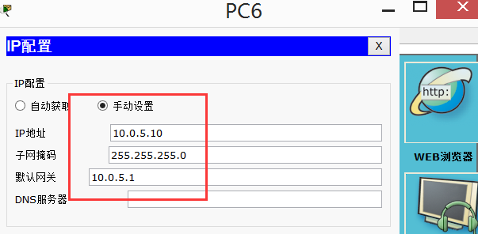

1. 在PC6上对其他主机进行ping测。

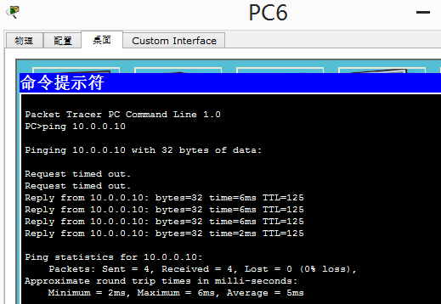

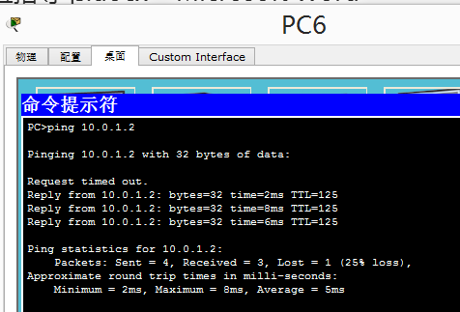

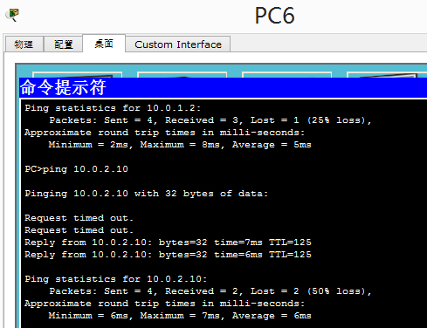

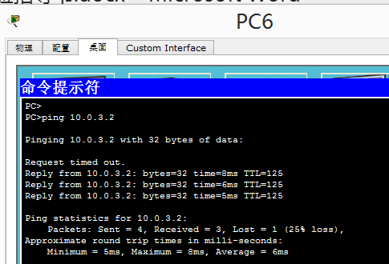

1. **保存配置**
2. 全网设备保存配置，防止掉电配置丢失。

参考配置：

*R1#wr //各设备特权模式下保存配置*

*Building configuration...*

*[OK]*

*R1#*

1. 查看全网设备配置保存是否成功，防止掉电配置丢失。

参考配置：

*R1#show startup-config //特权模式下查看保存的配置*

1. 保存拓扑。

单击“保存”，保存拓扑信息。

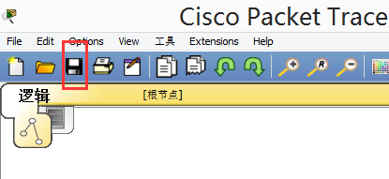

1. 以学号+名字+日期命名拓扑并保存，用U盘带走文件。

